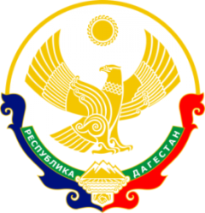

МИНИСТЕРСТВО ОБРАЗОВАНИЯ И НАУКИ РЕСПУБЛИКИ ДАГЕСТАН
МУНИЦИПАЛЬНОЕ КАЗЕННОЕ ОБЩЕОБРАЗОВАТЕЛЬНОЕ УЧРЕЖДЕНИЕ
«НИЖНЕКАЗАНИЩЕНСКАЯ СРЕДНЯЯ ОБЩЕОБРАЗОВАТЕЛЬНАЯ ШКОЛА №4 им. М.ХАНГИШИЕВА»
РЕСПУБЛИКА ДАГЕСТАН БУЙНАКСКИЙ РАЙОН,С.НИЖНЕЕ-КАЗАНИЩЕ 368205

Отчёт
о мероприятиях ,проведённых ко Дню Конституции РФ ,
в МКОУ «Нижнеказанищенская СОШ№4».
В рамках проведения торжественных мероприятий ,посвящённых Дню Конституции Российской Федерации в МКОУ «Нижнеказанищенская СОШ№4» были проведены следующие мероприятия:
- С 7.12 по 12.12.2020г. во всех классах с 1 по11классы МКОУ «Нижнеказанищенская СОШ№4», были проведены классные часы на темы «С чего начинается Родина ?», «Моя Родина Россия», «Главный закон нашей страны », «12 декабря-День Конституции РФ».Охвачено 115 обучающихся.

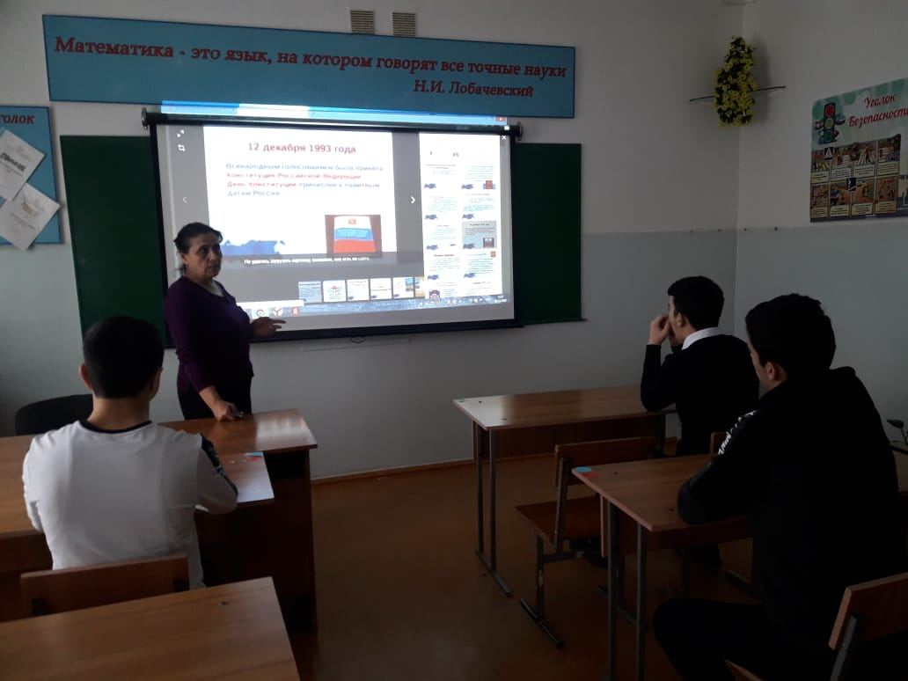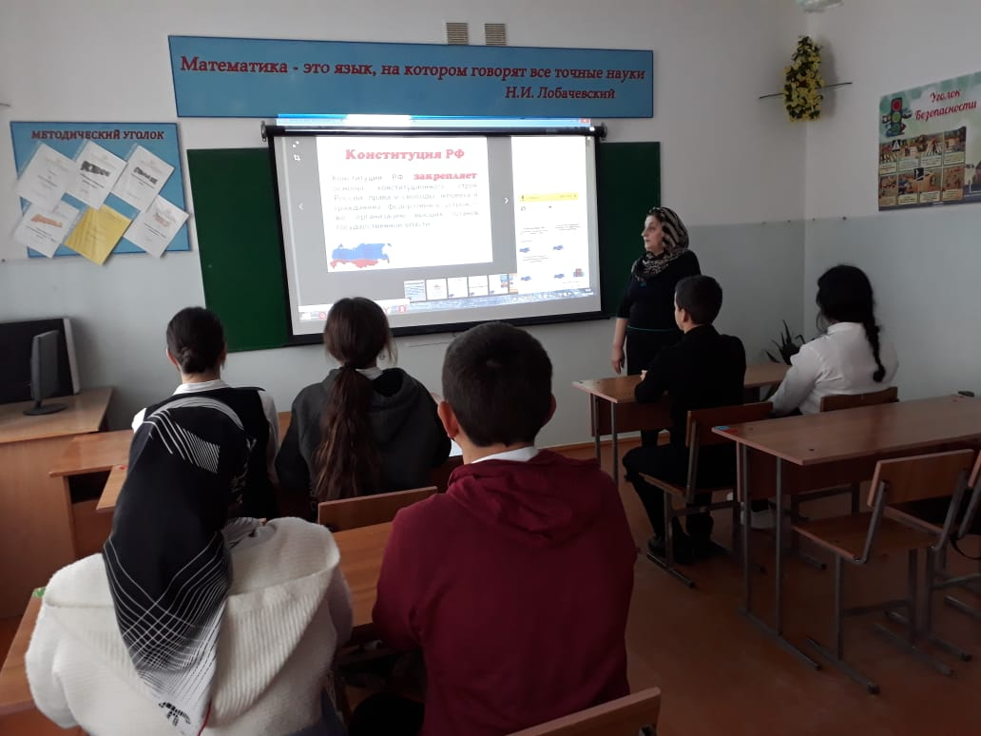

- 11.12.2020г. в преддверии Дня Конституции активисты РДШ вместе с куратором Султановой У.Ш., провели акцию с раздачей триколор ленточек .
Охвачено 5 обучающихся.
- 8.12.2020г. прошла встреча учащихся 9-11 классов МКОУ «Нижнеказанищенская СОШ№4» с младшим лейтенантом полиции ,инспектором по делам несовершеннолетних по Буйнакскому району Юсуповой З. А. Сотрудник полиции напомнила учащимся о поправках в Конституции РФ и что 12-декабря День Конституции Российской Федерации .Провела беседу по данной тематике. Учащиеся приняли активное участие в беседе, с интересом слушали рекомендации и пожелания гостя, задавали интересующие их вопросы .
Охвачено17 учащихся.
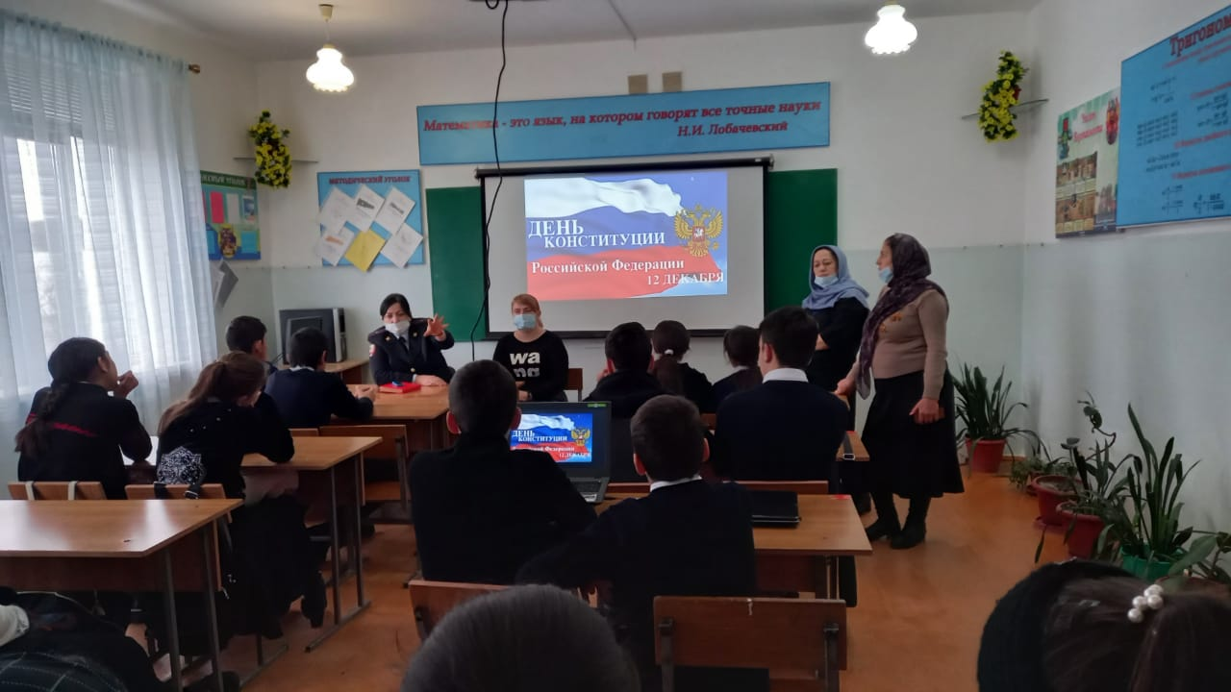

- 9.12.2020г. учителем обществознания Магомедовой М.М. проведён Брейн –ринг, на тему «Конституция Российской Федерации»,с учащимися 9-10 классов .Охвачено 10 учащихся.

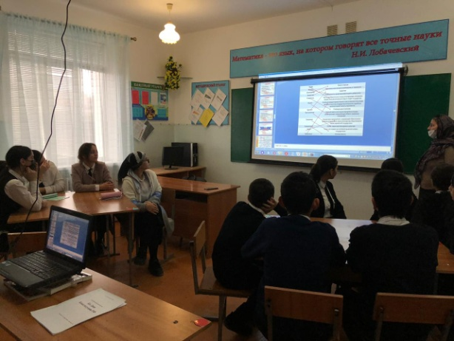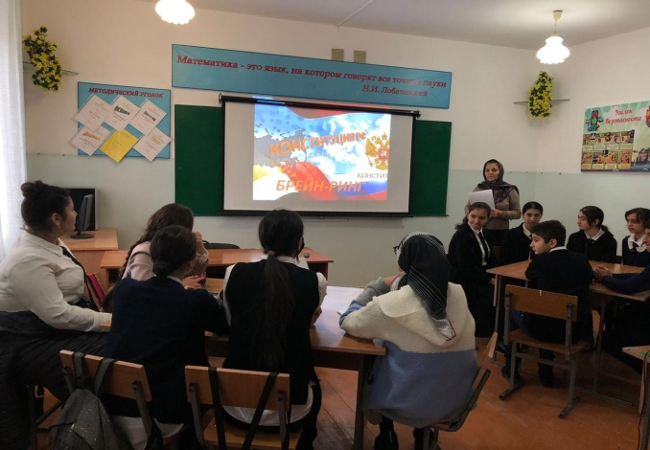

- 10.12.2020г. учитель истории Вайланматова А.З. с учащимися 9-10 классов провела круглый стол на знание Конституции Р.Ф.Охвачено 10 учащихся.
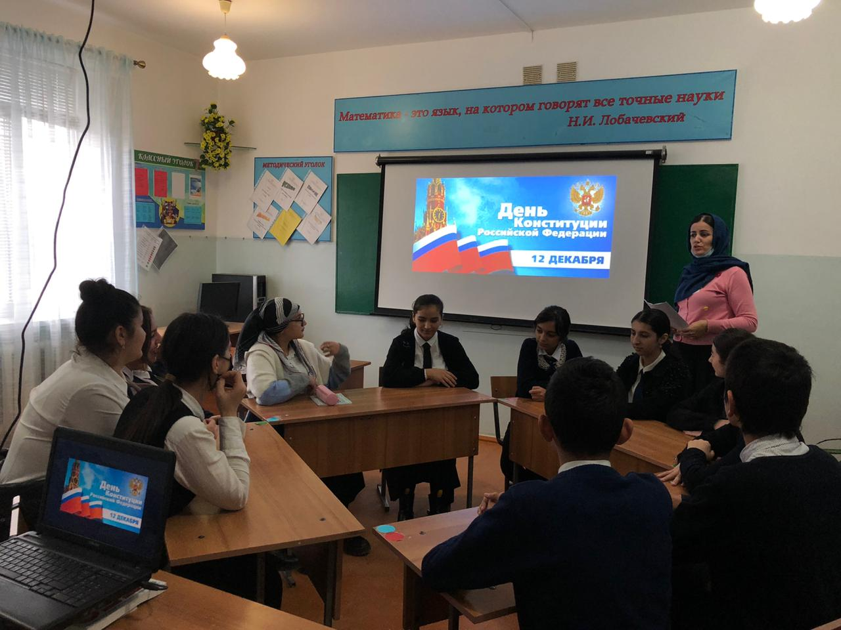

Директор школы /Абдуллатипова З.И./

